SİSTEM ANALİZİ VE TASARIMI
4. HAFTA ÖDEV RAPORU

·ÖĞRENCİ OTOMASYON SİSTEMİ
·ARAYÜZ TASARIMI VE PROGRAM MODELİ

AD SOYAD: NURSENA YALÇIN
proje türü : bireysel
ders : sistem analizi ve tasarımı
hafta :4

- öğrenci otomasyonu ana giriş ekranı:

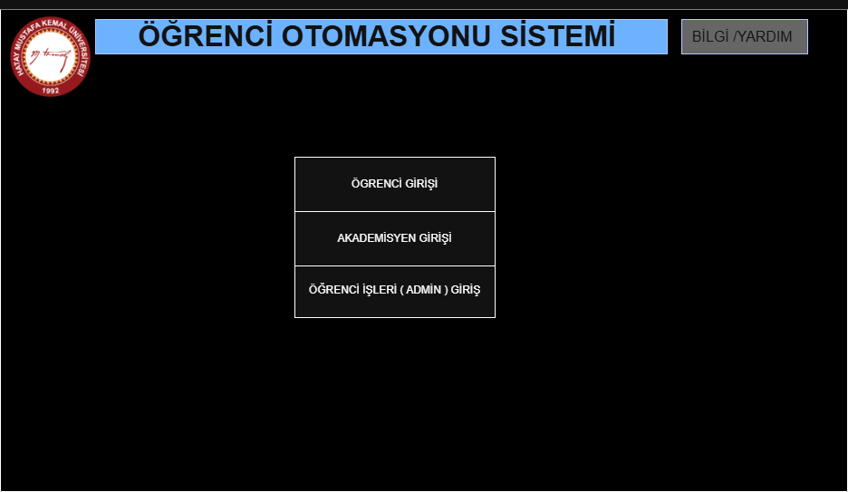

AÇIKLAMA:
Bu ekran öğrenci otomasyonu sisteminin ana giriş ekranıdır. Kullanıcılar bu ekrandan öğrenci girişi, akademisyen girişi veya öğrenci işleri girişi seçeneklerinden birini seçerek sisteme giriş yapabilirler. Ayrıca ekranın üst kısmında sistem başlığı ve bilgi/yardım bölümü bulunmaktadır .
2. Kullanıcı Giriş ( Login) Ekranı :
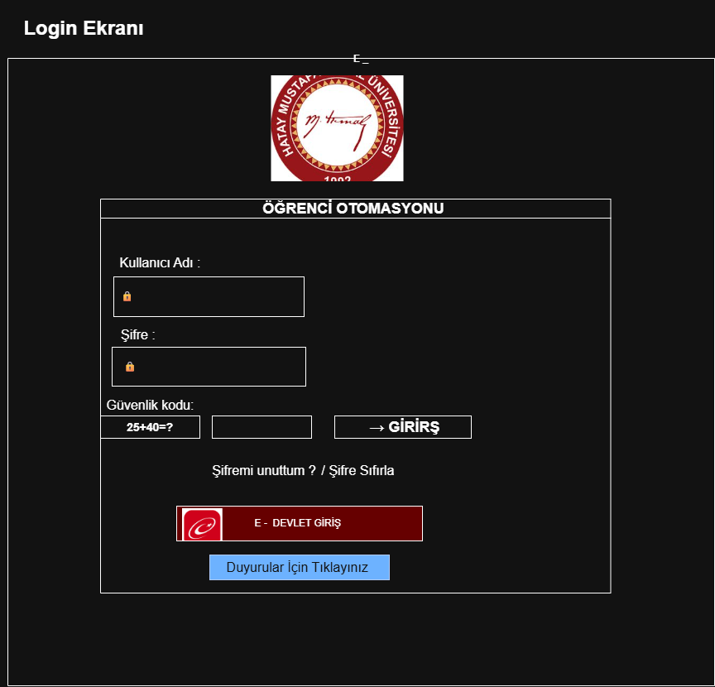
AÇIKLAMA:
Bu ekran kullanıcıların öğrenci otomasyonu sistemine güvenli bir şekilde giriş yapmasını sağlar. Kullanıcılar kullanıcı adı ve şifre bilgilerini ilgili alanlara girerek sisteme giriş yapabilirler. Ayrıca güvenlik kodu doğrulaması bulunmaktadır. Kullanıcı bilgileri doğru girildiğinde sistem kullanıcıyı ana menü ekranına yönlendirir. Bunun dışında şifremi unuttum ve e-Devlet ile giriş seçenekleri de bulunmaktadır.

3. ANA MENÜ EKRANI :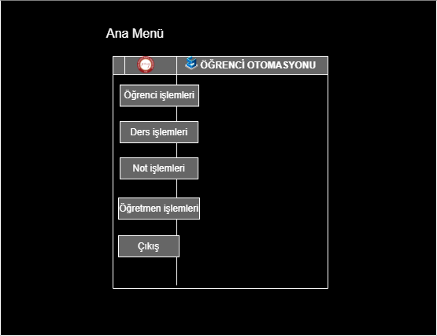
AÇIKLAMA:
Bu ekran kullanıcı sisteme giriş yaptıktan sonra karşısına gelen ana menü ekranıdır. Kullanıcı bu menü üzerinden sistemde yapılabilecek işlemleri seçebilir. Menüde öğrenci işlemleri, ders işlemleri, not işlemleri ve öğretmen işlemleri seçenekleri bulunmaktadır. Ayrıca kullanıcı çıkış butonu ile sistemden güvenli bir şekilde çıkış yapabilir.

4. ÖĞRENCİ LİSTESİ EKRANI:
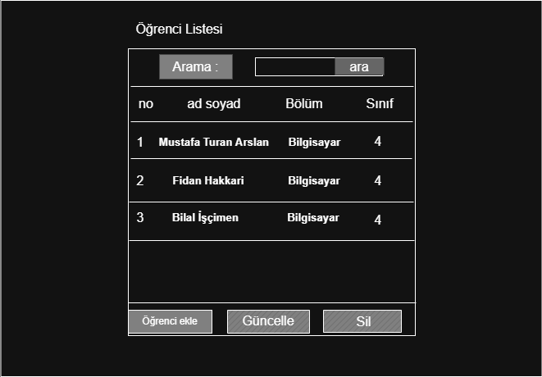
AÇIKLAMA:
Bu ekran sistemde kayıtlı olan öğrencilerin listelendiği ekrandır. Kullanıcı bu ekranda öğrencilerin numara, ad soyad, bölüm ve sınıf bilgilerini görüntüleyebilir. Ayrıca arama alanı kullanılarak belirli bir öğrenci hızlı bir şekilde bulunabilir. Öğrenci ekle, güncelle ve sil butonları sayesinde öğrenci kayıtları üzerinde gerekli işlemler gerçekleştirilebilir.

5. ÖĞRENCİ EKLE EKRANI:
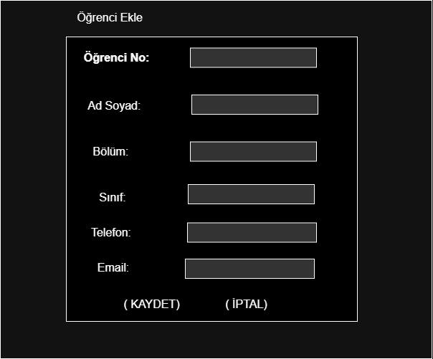
AÇIKLAMA:
Bu ekran sistemde yeni bir öğrenci kaydı oluşturmak için kullanılmaktadır. Kullanıcı öğrenci numarası, ad soyad, bölüm, sınıf, telefon ve e-posta bilgilerini ilgili alanlara girerek yeni öğrenciyi sisteme ekleyebilir. Kaydet butonu ile girilen bilgiler sisteme kaydedilir, İptal butonu ile işlem iptal edilerek bir önceki ekrana dönülür.

6. DERS YÖNETİMİ EKRANI :
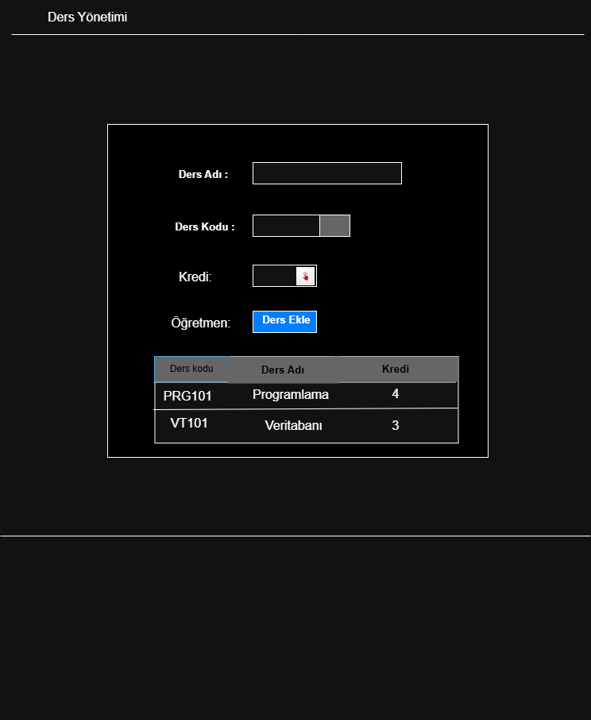
AÇIKLAMA: Bu ekran sistemde bulunan derslerin yönetilmesi için kullanılmaktadır. Kullanıcı ders adı, ders kodu ve kredi bilgilerini girerek yeni ders ekleyebilir. Ayrıca sistemde kayıtlı olan dersler alt bölümde tablo halinde görüntülenmektedir. Bu sayede kullanıcı mevcut dersleri görüntüleyebilir ve gerekli düzenleme işlemlerini gerçekleştirebilir.
7. NOT GİRİŞ EKRANI :
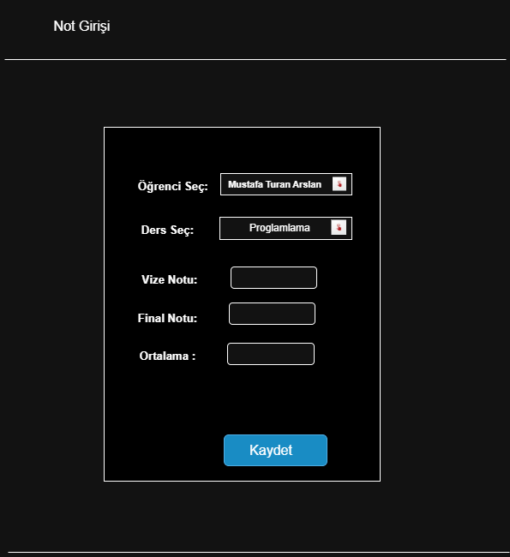
AÇIKLAMA :
Bu ekran öğrencilerin ders notlarının sisteme girilmesi için kullanılmaktadır. Kullanıcı öncelikle öğrenciyi ve dersi seçer. Daha sonra vize ve final notlarını ilgili alanlara girerek öğrencinin ders notunu sisteme kaydedebilir. Girilen notlara göre öğrencinin ortalaması hesaplanarak sistemde saklanır.

8. ÖĞRETMEN LİSTESİ EKRANI:
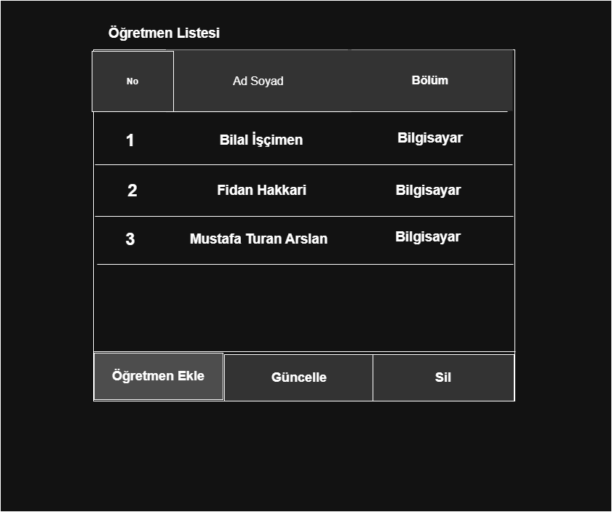
AÇIKLAMA:
Bu ekran sistemde kayıtlı olan öğretmenlerin listelendiği ekrandır. Kullanıcı öğretmenlerin ad soyad ve bölüm bilgilerini bu ekran üzerinden görüntüleyebilir. Ayrıca öğretmen ekleme, güncelleme ve silme işlemleri de bu ekran üzerinden gerçekleştirilebilir.

Sonuç:
Bu çalışmada öğrenci otomasyonu sistemi için temel arayüz tasarımları hazırlanmıştır. Sistem giriş ekranı, ana menü ve kullanıcıların gerçekleştirebileceği öğrenci, ders, not ve öğretmen işlemleri için gerekli ekranlar tasarlanmıştır. Hazırlanan bu ekranlar sistemin genel çalışma yapısını ve kullanıcıların sistemi nasıl kullanacağını göstermektedir. Bu tasarım, geliştirilecek olan otomasyon sisteminin temel yapısını oluşturmaktadır.

